北 京 交 通 大 学

2016-2017学年第二学期《高等代数I I》期末考试试卷A答案
本试卷共八大题
一．简答题(16分)
1．设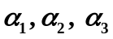是数域上线性空间的一组基，是上的一个线性函数。若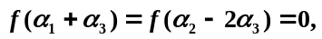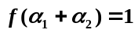，试求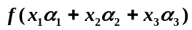的值。
解 解得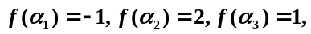故。

2．已知实数域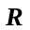上阶方阵全体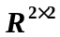关于矩阵加法，数乘构成实数域上的线性空间，其子空间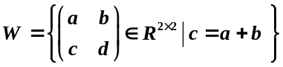。求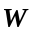的维数和一组基。
解 的维数是3，一组基是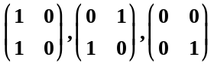。

3．设线性变换A在基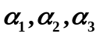下的矩阵为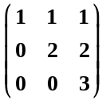，线性变换B在基下的矩阵为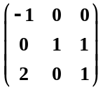，求A+B在基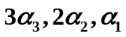下的矩阵。
解 A+B在基下的矩阵是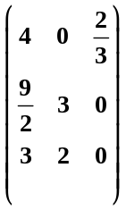。
4．若欧氏空间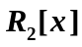的内积为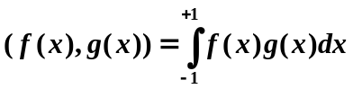，求一组基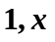的度量矩阵。

解 基的度量矩阵是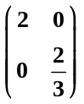。

二.（14分）给定线性空间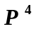的两个子空间：
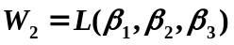，其中。
(1) 求 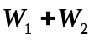 的维数和一组基；
(2) 求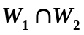 的维数和一组基；
（3）用所得结果验证维数公式。
解（1）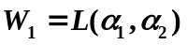，其中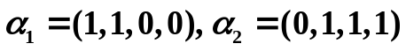，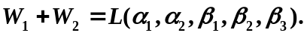
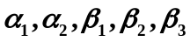的一个极大线性无关组是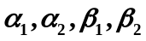。所以
的维数是4，一组基是。 ....6分.
- 设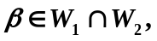则
从而 ，即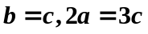。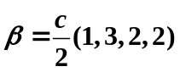，这样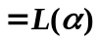，其中 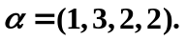 它的维数是1，一组基是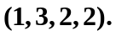 ....12分.
（3）因为，所以
. .....14分.
三．（14分） 设向量空间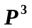 的一组基，A是上的线性变换，且A在下的矩阵为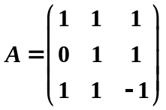。令
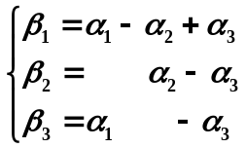。
- 证明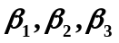也是的一组基；
（2） 求A在基下的矩阵；
（3） 若向量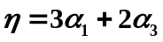，求A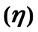在基下的坐标。
解（1）令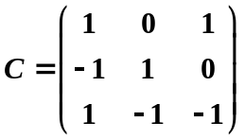，则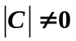，且由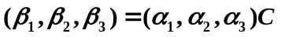
知是的一组基。 ....3分
（2） A在基下的矩阵=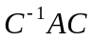。而
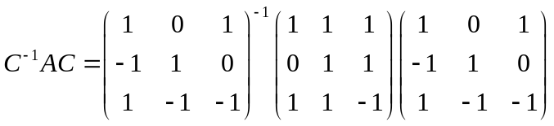，
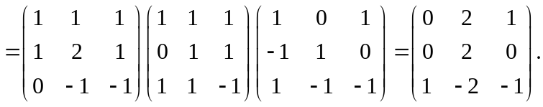……10分
（3）A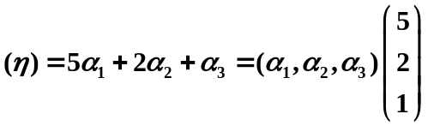
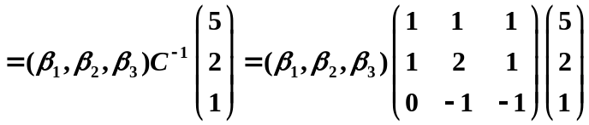
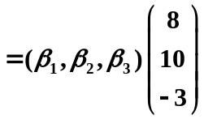。……14分

四．（14分）已知方阵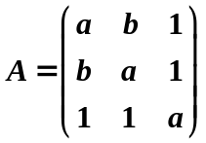有特征值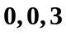。
（1）求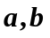的值；
（2）求的所有特征向量；
（3）能否对角化？若能，试求出可逆矩阵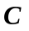，使得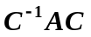为对角形。
解 (1)解得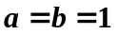。的特征值为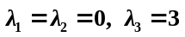。 ……3分
（2）对特征值0，解方程组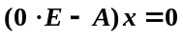，得基础解系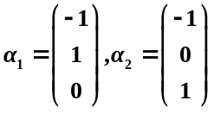
所以属于0的全部特征向量是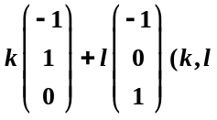不全为零） ……7分；
对特征值3，解方程组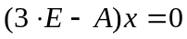，得基础解系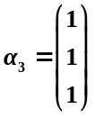
所以属于0的全部特征向量是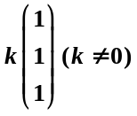 ……10分
（3） 因为A有三个线性无关的特征向量，故可以对角化。
令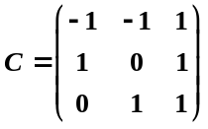，则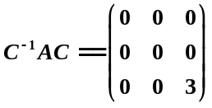 。 ……14分
五．（8分）在线性空间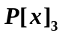中定义线性变换A为：
A ，
(1) 求A在基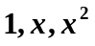下的矩阵；
(2) 求A的值域的维数和一组基，并将其扩充为的一组基；
(3) 求A的核的维数和一组基，并将其扩充为的一组基。

解 (1)因为 A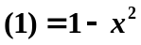，A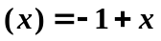，A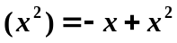，所以
A在基下的矩阵为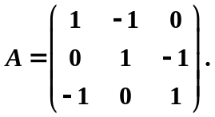 ……2分
(2) A，A，A
A的值域的维数是2，一组基是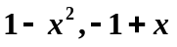，将其扩充为的基
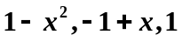。 ....5分
（3）
A，
A的核的维数是1，一组基是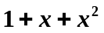，将其扩充为的基
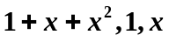。 ....8分
六．（10分）设矩阵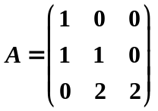。
（1）求的不变因子和初等因子；
（2）求的Jordan标准形和有理标准形。
解 （1）
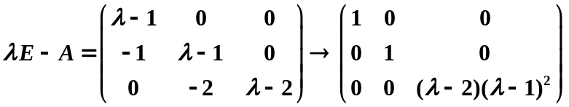 …6分
不变因子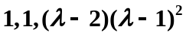，
初等因子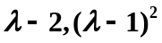， …8分
- Jordan标准形为
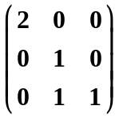
有理标准形为
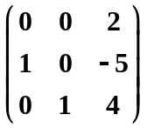 ....10分七．（14分）设是欧氏空间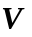的一组标准正交基, A是上的线性变换, 使得
A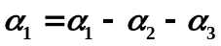，
A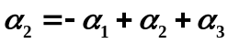，
A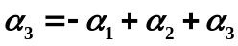。
- 证明A是一个对称变换；
- 求的一组标准正交基,使A在这组基下的矩阵是对角矩阵。
解 （1）A在基下的矩阵为 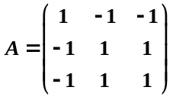。因为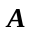对称，所以
A是一个对称变换。 ……3分

（2） 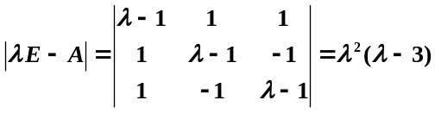
有特征值0，3。 ……6分

相应于特征值0，解齐次线性方程组

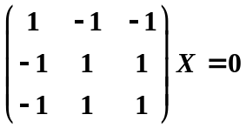
得基础解系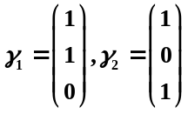。
先正交化：令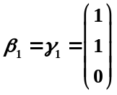，
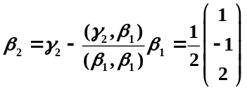， ……9分
再单位化：令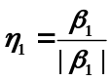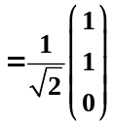，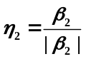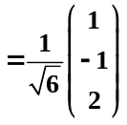。
相应于特征值3，解齐次线性方程组

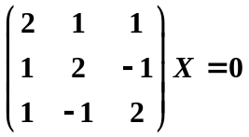
得基础解系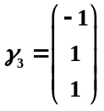。
单位化得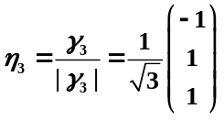。 ……12分
令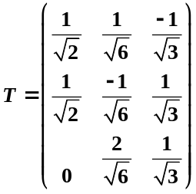，则T是正交矩阵。
再令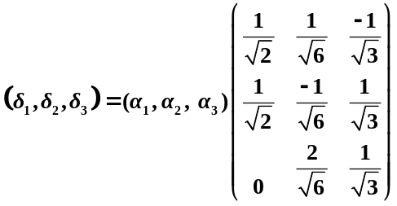，则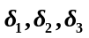也是标准正交基，且A在该基下的矩阵是对角矩阵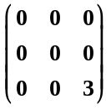 。 ……14分

八．证明题（每小题5分，共10分）
1.设是阶实对称矩阵，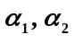分别是的属于特征值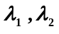的特征向量。若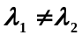，证明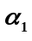与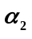正交。

证 由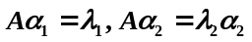，得
从而 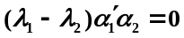，故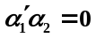，即与正交。 …….5分

2.设是数域P上的维线性空间V上的线性变换，且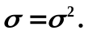
证明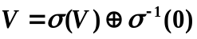，其中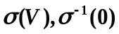分别是的值域和核空间。
证明 任取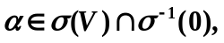则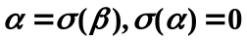。于是
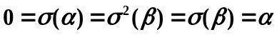
故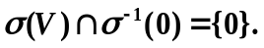由维数定理
所以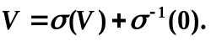从而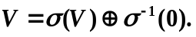…….5分

